**МИНИСТЕРСТВО ЦИФРОВОГО РАЗВИТИЯ,**

**СВЯЗИ И МАССОВЫХ КОММУНИКАЦИЙ РОССИЙСКОЙ ФЕДЕРАЦИИ**

**ФЕДЕРАЛЬНОЕ ГОСУДАРСТВЕННОЕ БЮДЖЕТНОЕ ОБРАЗОВАТЕЛЬНОЕ УЧРЕЖДЕНИЕ ВЫСШЕГО ОБРАЗОВАНИЯ**

**«САНКТ-ПЕТЕРБУРГСКИЙ ГОСУДАРСТВЕННЫЙ УНИВЕРСИТЕТ ТЕЛЕКОММУНИКАЦИЙ ИМ. ПРОФ. М.А. БОНЧ-БРУЕВИЧА»**

**(СПбГУТ)**

Факультет Инфокоммуникационных сетей и систем

Кафедра Защищенных систем связи

Дисциплина Защита информации в центрах обработки данных

**ОТЧЕТ ПО ЛАБОРАТОРНОЙ РАБОТЕ**

Deploying and Configuring Virtual Machines

*(тема отчета)*

Направление/специальность подготовки

*(код и наименование направления/специальности)*

Студент:

Громов А. А.

*(Ф.И.О., № группы) (подпись)*

Жиляков Г. В.

*(Ф.И.О., № группы) (подпись)*

Мазеин Д. С.

*(Ф.И.О., № группы) (подпись)*

Миколаени М. С.

*(Ф.И.О., № группы) (подпись)*

ОГЛАВЛЕНИЕ

ЦЕЛЬ РАБОТЫ: 3

ВЫПОЛНЕНИЕ: 3

ВЫВОДЫ: 9

# ЦЕЛЬ РАБОТЫ:

Изучить работу vSphere и создать виртуальную машину с установленным Windows и VMware Tools.

# ВЫПОЛНЕНИЕ:

По заданию лабораторной работы, мы подключились к виртуальному лабораторному стенду. Зашли с использованием логина и пароля своей группы. Запустили все виртуальные машины в своем лабораторном стенде. Подключились к виртуальной машине «vcenter». Запустили на виртуальной машине веб-браузер и через поисковую строку зашли на адрес vCenter server под своей учетной записью. Далее мы создали новую виртуальную машину со следующими параметрами:

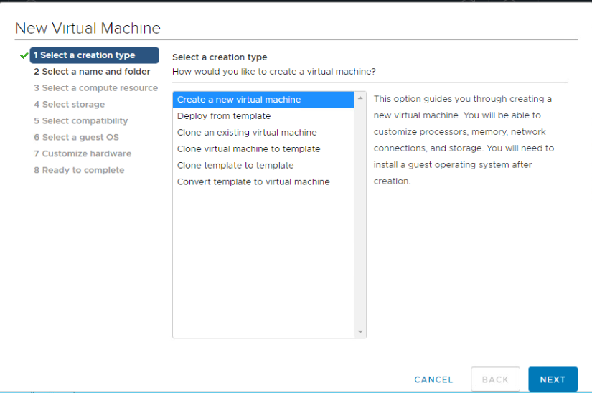

Рис. 1 Создание виртуальной машины

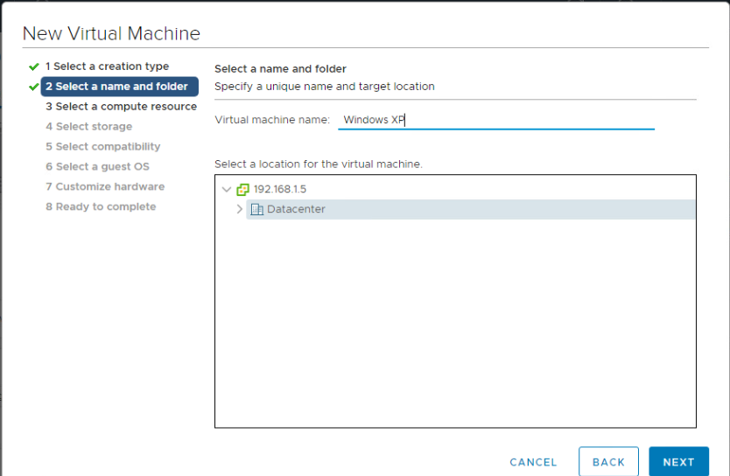

Рис. 2 Ввод имени виртуальной машины

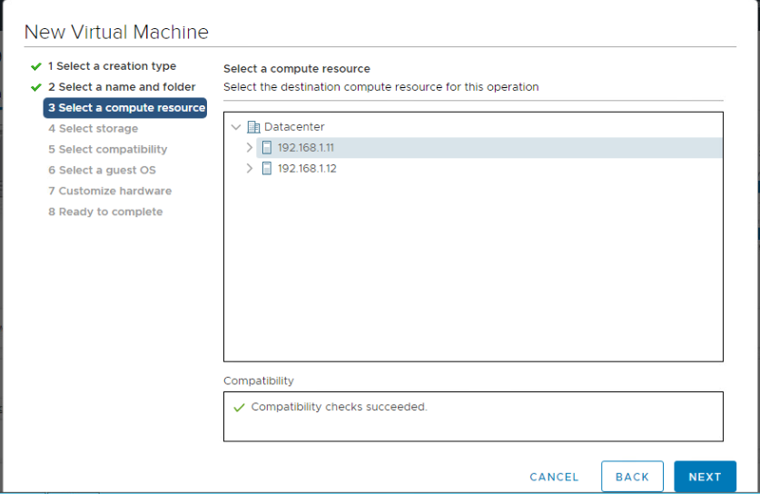

Рис. 3 Выбор вычислительного ресурса

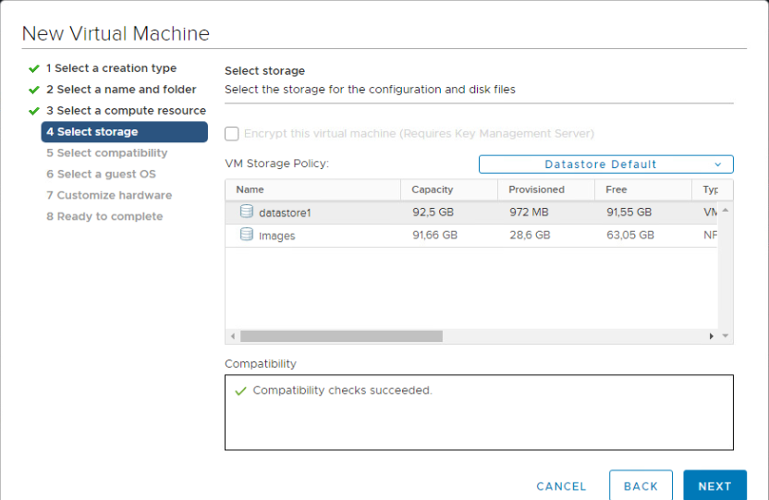

Рис. 4 Выбор хранилища

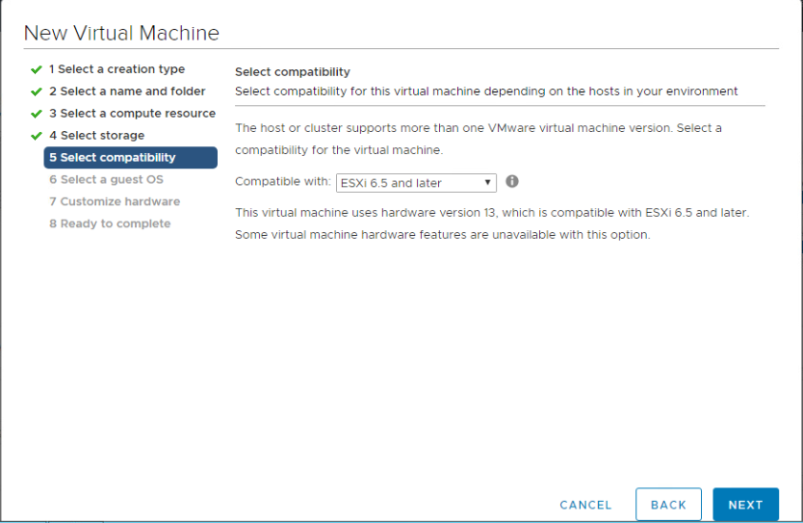

Рис. 5 Выбор совместимости

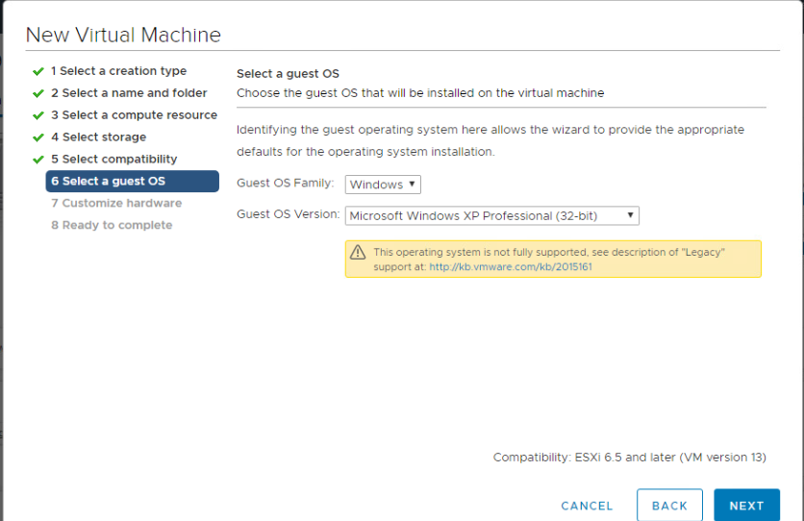

Рис. 6 Выбор гостевой ОС

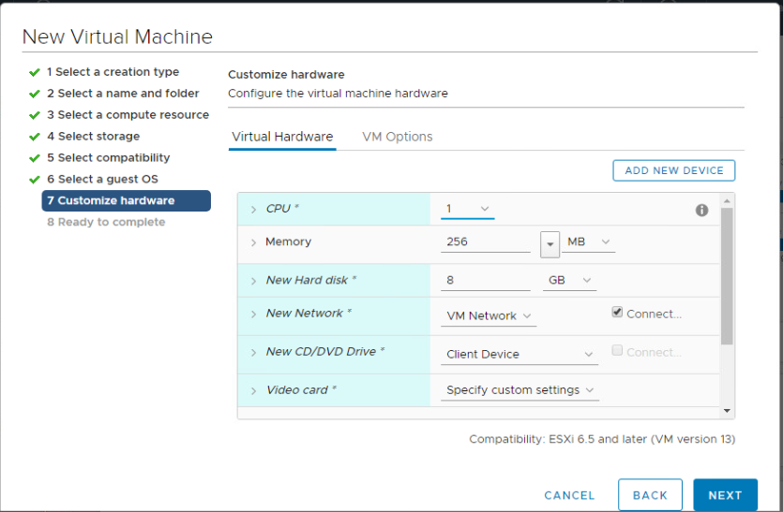

Рис. 7 Параметры жесткого диска ВМ

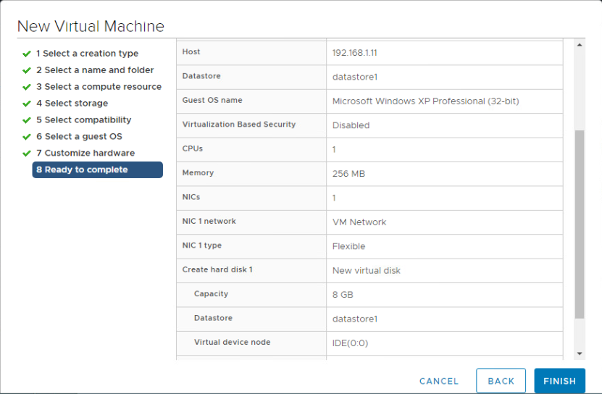

Рис. 8 Итоговая настройки

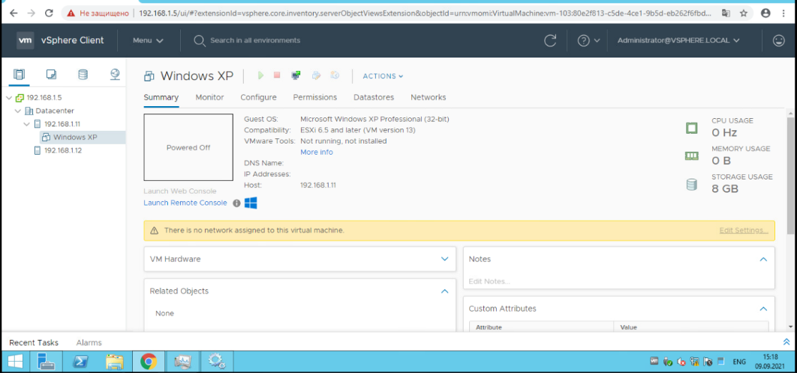

Рис. 9 ВМ появилась в списке

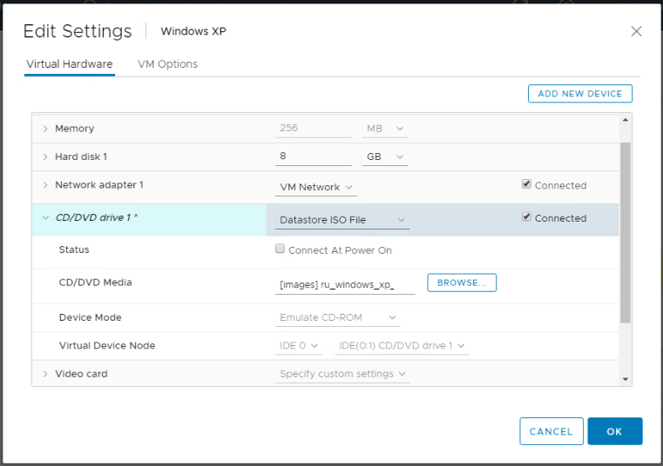

Рис. 10 Выбор образа ОС

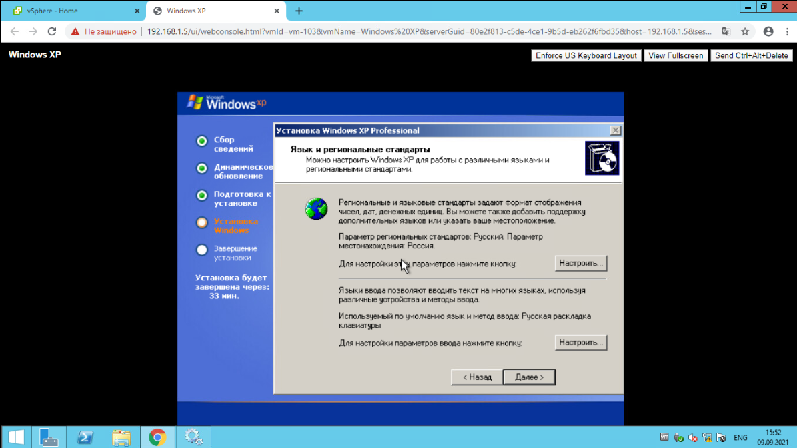

Рис. 11 Типо ставим ОС

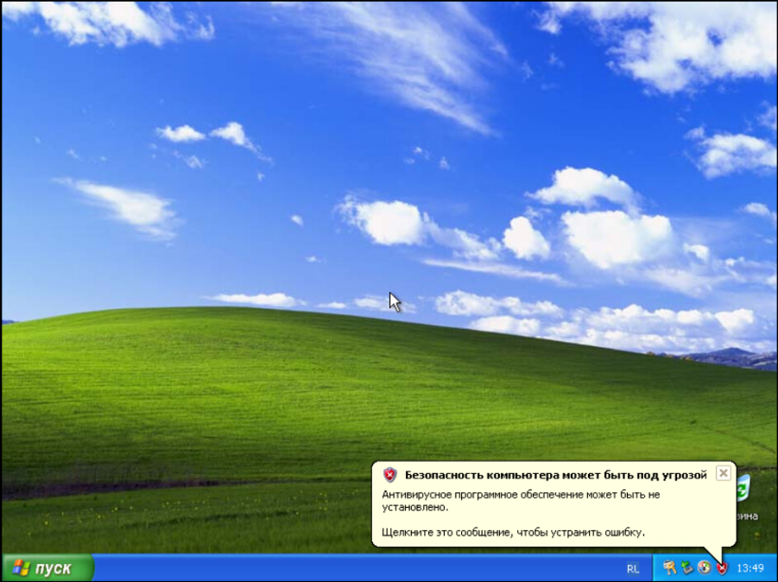

Рис. 12 Типо поставили ОС

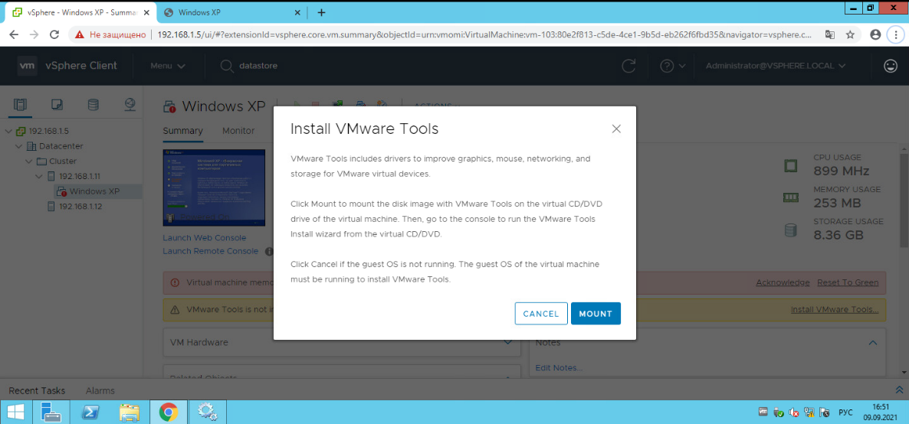

Рис. 13 Установка VMware Tools

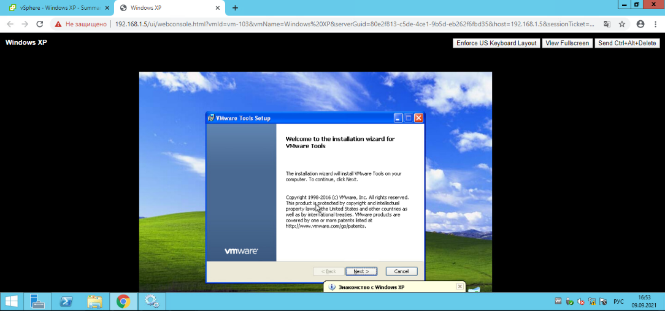

Рис 14 Продолжение установки VMware Tools в Windows

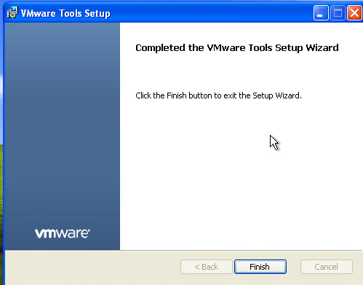

Рис. 15 Окончание установки VMware Tools в Windows

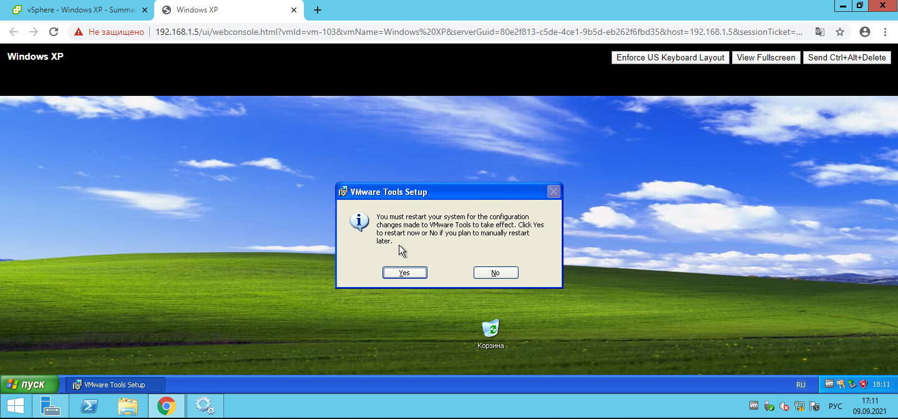

Рис. 16 Окно перезагрузки после установки

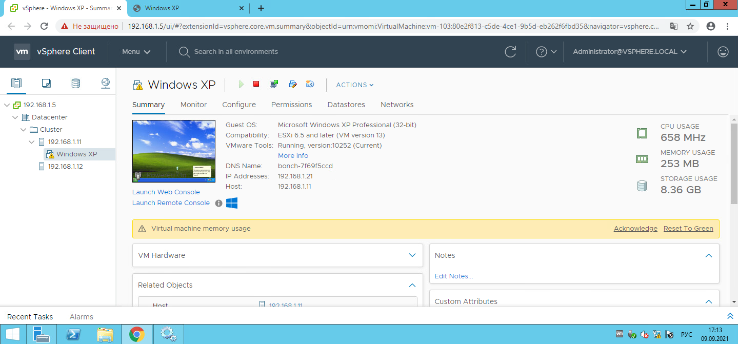

Рис. 17 Проверка работоспособности VMware Tools

# ВЫВОДЫ:

В данной лабораторной работе мы научились основам работы в vSphere и научились создавать виртуальную машину с установленным Windows и VMware Tools.